Bachelier模型报告

华泰长城资本管理公司—吕麦多

1. 模型假设

假设标的资产价格为S，股息派发率q，波动率为常数 $σ$， $B_{t}$ 是标准布朗运动，无风险利率r，标的资产满足以下随机微分方程：

$$dS_{t}=\left(μ-q\right)S_{t}dt+σdB_{t}$$

在风险中性测度下，该表达式可以转化为

$$dS_{t}=\left(r-q\right)S_{t}dt+σdB_{t}^{Q}$$

注意到，常规的B-S模型下， $S^{n}$ 仍满足几何布朗运动，而此模型股价幂次不构成乘法群。

1. 模型定价PDE推导

采用动态对冲法，在一个很小的 $δt$ 内对冲风险。构造以下投资组合：持有一份期权v,卖空k（未知）份股票，则投资组合价值

$$Π=v-kS$$

$$δΠ=δv-k\left(dS+qSdt\right)$$

由Ito引理展开，有

$$δΠ=\left( \frac{∂^{2}v}{2∂S^{2}}σ^{2}+\frac{∂v}{∂S}\left(μ-q\right)S+\frac{∂v}{∂t}-k\left(μ-q\right)S-kqS\right)dt+\left(\frac{∂v}{∂S}σ-kσ\right)dB_{t}$$

取 $k=\frac{∂v}{∂S}$, 记为 $Δ$, 即为标准B-S Greek。

由无套利假设，该投资组合收益率为无风险证券收益率

$$\left( \frac{∂^{2}v}{2∂S^{2}}σ^{2}+\frac{∂v}{∂t}-\frac{∂v}{∂S}qS\right)dt=(v-\frac{∂v}{∂S}S)rdt$$ 即

$$\frac{∂^{2}v}{2∂S^{2}}σ^{2}+\frac{∂v}{∂t}+\frac{∂v}{∂S}\left(r-q\right)S-rv=0$$

记为Bachelier方程

1. PDE与鞅的关系:

假设S连续股息派发，股息派发率为常数q，则Bachelier方程

$$\frac{∂^{2}v}{2∂S^{2}}σ^{2}+\frac{∂v}{∂t}+\frac{∂v}{∂S}\left(r-q\right)S-rv=0$$

成立的充要条件是 $e^{-rt}v_{t}$ 在风险中性测度Q下为鞅(martingale)，则

$$v_{t}=e^{-r\left(T-t\right)}E^{Q}[f(S_{T})|S_{t}]$$

证明:

由Ito引理，

$$de^{-rt}v_{t}=-re^{-rt}v_{t}dt+e^{-rt}dv_{t}$$

$$=e^{-rt}\left(\frac{∂^{2}v}{2∂S^{2}}σ^{2}+\frac{∂v}{∂t}+\frac{∂v}{∂S}\left(r-q\right)S-rv\right)dt+e^{-rt}\frac{∂v}{∂S}σdB$$

由表达式知引理显然成立

1. 非路径依赖型衍生品定价公式
2. 到期日股价解析解

对于非路径依赖型衍生品，定价仅取决于到期日股价 $S_{T}$,设敲定价为K.

由Bachelier的SDE表达式结合伊藤引理的积分形式，令 $Y_{t}=e^{(r-q)t}S_{t}$,有

$$dY_{t}=e^{(q-r)t}σdB_{t}^{Q}$$

$$Y_{T}=Y_{t}+σ\int_{0}^{T-t}{e^{\left(q-r\right)s}dB_{s}^{Q}}$$

$$S_{T}=S_{t}e^{\left(r-q\right)\left(T-t\right)}+σe^{\left(r-q\right)\left(T-t\right)}\int_{0}^{T-t}{e^{\left(q-r\right)s}dB_{s}^{Q}}$$

由ito等距，上式等价于

$$S_{T}=S_{t}e^{\left(r-q\right)\left(T-t\right)}+σe^{\left(r-q\right)\left(T-t\right)}\int_{0}^{T-t}{e^{\left(q-r\right)s}dB_{s}^{Q}}$$

注意到这是一个正态分布

均值 $m=S_{t}e^{\left(r-q\right)\left(T-t\right)}$

方差可以通过ito等距公式计算，

$$v^{2}=σ^{2}e^{2\left(r-q\right)\left(T-t\right)}\int_{0}^{T-t}{e^{2\left(q-r\right)s}ds}=σ^{2}\frac{e^{2\left(r-q\right)\left(T-t\right)}-1}{2(r-q)}$$

更进一步，股价 $S_{T}$ 等价于以下表达式：

$$S_{T}=S_{t}e^{\left(r-q\right)\left(T-t\right)}+σ\frac{\sqrt{e^{2\left(r-q\right)\left(T-t\right)} -1}}{\sqrt{2\left(r-q\right)}}B_{1}$$

$r=q$ 时，由L-Hospital法则方程退化为

$$m=S_{t}$$

$$v^{2}=σ^{2}(T-t)$$

$$S_{T}=S_{t}+σ\sqrt{T-t}B_{1}$$

1. 欧式香草看涨期权定价公式

$$c_{t}^{v}=e^{-r\left(T-t\right)}E^{Q}[f(S_{T})|S_{t}]$$

$$f\left(S_{T}\right)={\left(S-E\right)}_{+}$$

$$c_{t}^{v}=e^{-r\left(T-t\right)}\int_{E}^{+∞}{{\left(S_{T}-E\right)\frac{1}{\sqrt{2πv^{2}}}e}^{-\frac{{\left(S_{T}-m\right)}^{2}}{2v^{2}}}ds}$$

$$=e^{-r\left(T-t\right)}\int_{\frac{E-m}{v}}^{+∞}{{\left(uv+m-E\right)\frac{1}{\sqrt{2π}}e}^{-\frac{u^{2}}{2}}du}$$

= $e^{-r\left(T-t\right)}[S_{t}e^{\left(r-q\right)\left(T-t\right)}N\left(d\right)+vN^{'}\left(d\right)]$ $-Ee^{-r\left(T-t\right)}N(d)$

其中 $d=\frac{S_{t}e^{\left(r-q\right)\left(T-t\right)}-E}{v}$, $N\left(d\right)$ 为标准正态分布的CDF

从解的结构来看，该式分为 $S_{T}$ 的部分与E的部分，可以直接得到另外两类期权的定价结构：

敲定价为E，未来支付为 $S_{T}$ 的欧式看涨期权(记为股价期权)价格为

$$c^{a/n}\left(S,t,E,r,T,q\right)=e^{-r\left(T-t\right)}[S_{t}e^{\left(r-q\right)\left(T-t\right)}N\left(d\right)+vN^{'}\left(d\right)]$$

敲定价为E，未来支付为 $1$ 的欧式看涨期权(Binary)价格为

$${c^{d}\left(S,t,E,r,T,q\right)=e}^{-r\left(T-t\right)}N(d)$$

1. 欧式香草看跌期权定价公式

期权平价公式(put-call parity) 不依赖于股价模型假设，同样适用于此处，直接可得欧式看跌期权定价公式

假设股票连续股息派发，派发率为q，对于欧式香草期权有以下平价公式：

$$c\left(S,t,E,r,T,q\right)-p\left(S,t,E,r,T,q\right)=S_{t}e^{-\left(T-t\right)q}-Ee^{-(T-t)r}$$

得到以下香草看跌期权公式：

$$p_{t}^{v}\left(S,t,E,r,T,q\right)= e^{-r\left(T-t\right)}\left[-S_{t}e^{\left(r-q\right)\left(T-t\right)}N\left(-d\right)+vN^{'}\left(d\right)\right]+Ee^{-r\left(T-t\right)}N(-d)$$

对于欧式Binary期权有以下平价公式：

$$c^{d}\left(S,t,E,r,T,q\right)+p^{d}\left(S,t,E,r,T,q\right)=e^{-r\left(T-t\right)}$$

得到以下Binary看跌期权公式： $$p_{t}^{d}\left(S,t,E,r,T,q\right)=e^{-r\left(T-t\right)}N(-d)$$

对于欧式股价期权有以下平价公式： $$c^{d}\left(S,t,E,r,T,q\right)+p^{d}\left(S,t,E,r,T,q\right)=S_{t}e^{-q\left(T-t\right)}$$

得到以下股价看跌期权公式： $$p_{t}^{d}\left(S,t,E,r,T,q\right)= e^{-r\left(T-t\right)}\left[S_{t}e^{\left(r-q\right)\left(T-t\right)}N\left(-d\right)-vN^{'}\left(d\right)\right]$$

1. Greeks 见程序
2. q=0的特殊情况

股价满足以下随机微分方程：

$$dS_{t}=rS_{t}dt+σdB_{t}^{Q}$$

解股价SDE得

$$S_{T}=S_{t}e^{r\left(T-t\right)}+σ\frac{\sqrt{e^{2r\left(T-t\right)} -1}}{\sqrt{2r}}B_{1}$$

均值 ${m=S}_{t}e^{r\left(T-t\right)}$,标准差 ${v^{2}=σ}^{2}\frac{e^{2r\left(T-t\right)}-1}{2r}$, $d=\frac{S_{t}e^{r\left(T-t\right)}-E}{v}$

满足偏微分方程

$$\frac{∂^{2}v}{2∂S^{2}}σ^{2}+\frac{∂v}{∂t}+\frac{∂v}{∂S}rS-rv=0$$

得到以下定价公式：

香草看涨期权

$c\left(S_{t},r,E,r,T\right)=e^{-r\left(T-t\right)}[S_{t}e^{r\left(T-t\right)}N\left(d\right)+vN^{'}\left(d\right)$ $-EN(d)]$

二元看涨期权

$${c\left(S_{t},t,E,r,T\right)=e}^{-r\left(T-t\right)}N(d)$$

香草看跌期权

$$p\left(S_{t},t,E,r,T\right)= e^{-r\left(T-t\right)}\left[-S_{t}e^{r\left(T-t\right)}N\left(-d\right)+vN^{'}\left(d\right)+EN(-d)\right]$$

二元看跌期权

$$p\left(S_{t},t,E,r,T\right)=e^{-r\left(T-t\right)}N(-d)$$

1. r=q的特殊情况

$$dS_{t}=σdB_{t}^{Q}$$

$$S_{T}=S_{t}+σ\sqrt{T-t}B_{1}^{Q}=S_{t}+σB_{T-t}^{Q}$$

均值 ${m=S}_{t}$,标准差 ${v^{2}=σ}^{2}\left(T-t\right),$ $d=\frac{S_{t}-E}{σ\sqrt{T-t}}$

满足偏微分方程

$$\frac{∂^{2}v}{2∂S^{2}}σ^{2}+\frac{∂v}{∂t}-rv=0$$

得到以下定价公式：

香草看涨期权

$c\left(S_{t},r,E,r,T\right)=e^{-r\left(T-t\right)}[S_{t}N\left(d\right)+vN^{'}\left(d\right)$ $-EN(d)]$

二元看涨期权

$${c\left(S_{t},t,E,r,T\right)=e}^{-r\left(T-t\right)}N(d)$$

香草看跌期权

$$p\left(S_{t},t,E,r,T\right)= e^{-r\left(T-t\right)}\left[-S_{t}N\left(-d\right)+vN^{'}\left(d\right)+EN(-d)\right]$$

二元看跌期权

$$p\left(S_{t},t,E,r,T\right)=e^{-r\left(T-t\right)}N(-d)$$

1. 解析解和MC方法验证

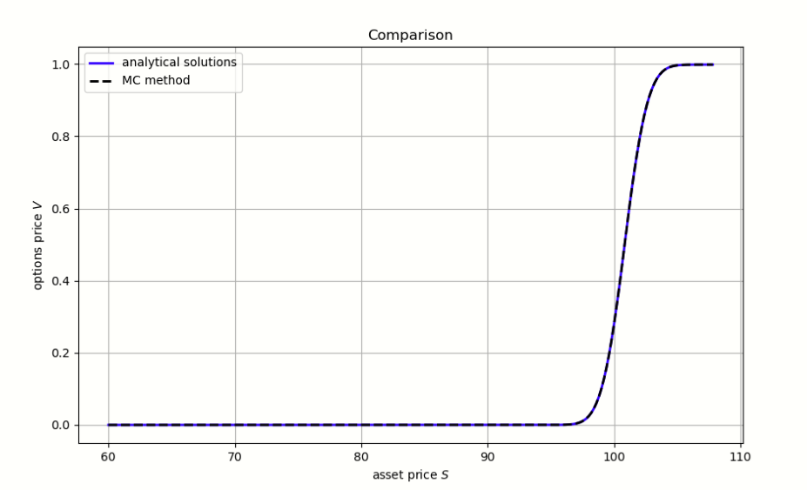

二元看涨期权

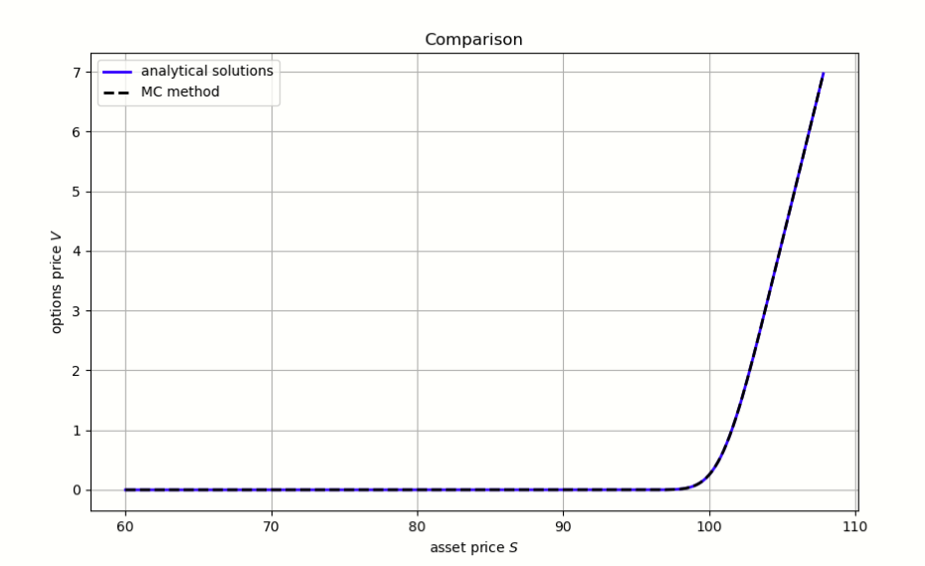

香草看涨期权

参数：option_type='C',spot=S,strike=101,r=0.02,val_date=1,end_date=1/12,vol=5

二者结果几乎相等。

1. 路径依赖型衍生品定价公式

本部分讨论Barrier期权，以向上敲入看涨期权为例,敲入价为B，行权价为E，支付函数为以下表达式：

$$Payoff=\left\{\begin{aligned}{\left(S_{T}-E\right)}_{+ } as \max_{x∈\left[t,T\right]}{S_{x}<B} \\ 0 others\end{aligned}\right.$$

1. PDE解法：

注意到，如果存在 $x∈\left[t,T\right]$,使得 $\max_{x∈\left[t,T\right]}{S_{x}≥B}$，此时该期权退化为0,已经有解析表达式。这为我们提供了一个边界条件

$$c_{b}\left(S,t\right)=0, ∀S≥B,∀t$$

其他情况，仍然满足Bachelier方程 $$\frac{∂^{2}c}{2∂S^{2}}σ^{2}+\frac{∂c}{∂t}+\frac{∂c}{∂S}\left(r-q\right)S-rc=0$$

与边界条件

$$c_{b}\left(S,T\right)=max⁡(S-E,0)$$

1. SDE解法：

$$c_{t}=e^{-r\left(T-t\right)}E^{Q}\left[{\left(S_{T}-E\right)}_{+}×1_{\{\max_{x∈\left[t,T\right]}{S_{x}<B}\}} | S_{t}\right]$$

在用MC方法模拟时，只需要用一个Bool值标记是否最大值超过障碍，其他部分与前述类似。

1. r=q的特殊情况下一些Barrier期权的解析解

为记号简便，我们将方程改写为以下形式：

$$S_{T}=S_{0}+σ\sqrt{T}B_{1}^{Q}=S_{0}+σB_{T}^{Q}$$

这是标准布朗运动，我们先考虑向上敲出看涨期权

$$c_{0}=e^{-rT}E^{Q}\left[{\left(S_{T}-E\right)}_{+}×1_{\{\max_{x∈\left[0,T\right]}{S_{x}<B}\}} | S_{0}\right]$$

记 $M_{t}=\max_{u∈\left[0,t\right]}{B_{u}}$，有

$$c_{0}=e^{-rT}E^{Q}\left[{\left(S_{0}+σB_{T}-E\right)}_{+}×1_{\{\max_{t∈\left[0,T\right]}{M_{t}<\frac{B-S_{0}}{σ}}\}} | S_{0}\right]$$

有以下引理：

$M_{t}$ 同分布于 $\left|B_{t}\right|$

$${for a>b:P}_{0}\left(M_{t}>a,B_{t}≤b\right)=P_{0}\left(B_{t}>2a-b\right)=1-N(\frac{2a-b}{\sqrt{t}})$$

因此密度函数 $p_{0}\left(M_{t}=a,B_{t}=b\right)=-\frac{∂^{2}P}{∂a∂b}=\left(2a-b\right)\sqrt{\frac{2}{πt^{3}}}e^{-\frac{{\left(2a-b\right)}^{2}}{2t}}$

记 $\tilde{b}=\frac{B-S_{0}}{σ}$, $\tilde{k}=\frac{E-S_{0}}{σ}$

原式

$$c_{0}=e^{-rT}\sqrt{\frac{2}{πt^{3}}}\int_{\tilde{k}}^{\tilde{b}}{\int_{B_{t}}^{\tilde{b}}{\left(S_{0}-E+σB_{t}\right)\left(2M_{t}-B_{t}\right)e^{-\frac{{\left(2M_{t}-B_{t}\right)}^{2}}{2t}}dM_{t}dB_{t}}}$$

= $e^{-rT}\sqrt{\frac{1}{2πt^{ }}}\int_{\tilde{k}}^{\tilde{b}}{\left(S_{0}-E+σB_{t}\right)e^{-\frac{{\left(2M_{t}-B_{t}\right)}^{2}}{2t}}|_{m=B_{t}}^{m=\tilde{b}}dB_{t}}$

= $e^{-rT}\sqrt{\frac{1}{2πt^{ }}}\int_{\tilde{k}}^{\tilde{b}}{\left(S_{0}-E+σB_{t}\right)e^{-\frac{{\left(2M_{t}-B_{t}\right)}^{2}}{2t}}|_{m=B_{t}}^{m=\tilde{b}}dB_{t}}$

= $e^{-rT}[\left(S_{0}-E\right)\sqrt{\frac{1}{2πt^{ }}}\int_{\tilde{k}}^{\tilde{b}}{e^{-\frac{B_{t}^{2}}{2t}}dB_{t}}+σ\sqrt{\frac{1}{2πt^{ }}}\int_{\tilde{k}}^{\tilde{b}}{{B_{t}e}^{-\frac{B_{t}^{2}}{2t}}dB_{t}}-\left(S_{0}-E\right)\sqrt{\frac{1}{2πt^{ }}}\int_{\tilde{k}}^{\tilde{b}}{e^{-\frac{{\left(2\tilde{b}-B_{t}\right)}^{2}}{2t}}dB_{t}}-σ\sqrt{\frac{1}{2πt^{ }}}\int_{\tilde{k}}^{\tilde{b}}{{B_{t}e}^{-\frac{{\left(2\tilde{b}-B_{t}\right)}^{2}}{2t}}dB_{t}]}=e^{-rT}[\left(S_{0}-E\right)I_{1}+σI_{2}-\left(S_{0}-E\right)I_{3}-σI_{4}]$

经计算

$$I_{1}=N\left(\frac{\tilde{b}}{\sqrt{t}}\right)-N(\frac{\tilde{k}}{\sqrt{t}})$$

$$I_{3}=N\left(\frac{2\tilde{b}-\tilde{k}}{\sqrt{t}}\right)-N(\frac{\tilde{b}}{\sqrt{t}})$$

$$I_{2}=\sqrt{\frac{t}{2π}}(e^{-\frac{{\tilde{k}}^{2}}{2t}}-e^{-\frac{{\tilde{b}}^{2}}{2t}})$$

$$I_{4}=2\tilde{b}I_{3}-\sqrt{\frac{t}{2π}}[e^{-\frac{{\tilde{b}}^{2}}{2t}}-e^{-\frac{{\left(2\tilde{b}-\tilde{k}\right)}^{2}}{2t}}]$$

整理即得Barrier期权在r=q时的解析表达式。

1. 加密网格相关理论

本部分考虑向上敲出看涨期权，主要参考Pricing Financial Instruments: The Finite Difference Method ( Domingo Tavella, Curt Randall ) Chapter 5

假设无股息派发，即q=0。我们希望在障碍点附近加密。考虑对股价S做逆变换S=S(u)，u满足一定的性质，使得

$$v=v(S(u),t,T,r,q,B,K)$$

u下的均匀网格即为S下的不均匀网格。

在该变换下，假设 $J\left(u\right)=\frac{∂S}{∂u}$，带入Bachelier方程，经计算有

$$\frac{∂v}{∂t}+\frac{σ^{2}}{2J^{2}(u)}\frac{∂^{2}v}{∂u^{2}}+\left[-\frac{J^{'}\left(u\right)σ^{2}}{2J^{3}\left(u\right)}+\frac{rS\left(u\right)}{J\left(u\right)}\right]\frac{∂v}{∂u}-rv=0$$

令 $a\left(u\right)=\frac{σ^{2}}{2J^{2}(u)}, b\left(u\right)=-\frac{J^{'}\left(u\right)σ^{2}}{2J^{3}\left(u\right)}+\frac{rS\left(u\right)}{J\left(u\right)}$,设 $v=v(u,t,T,r,q,B,K)$ 该方程简化为

$$\frac{∂v}{∂t}+a(u)\frac{∂^{2}v}{∂u^{2}}+b(u)\frac{∂v}{∂u}-rv=0$$

为了方便考虑边界条件的一致性，我们要求

$$S\left(u\right):\left[S_{min},S_{max}\right]→\left[S_{min},S_{max}\right]$$

由此转化后的方程依然满足边界条件 $v\left(S_{min},t\right)=0,v\left(S_{max}=B,t\right)=0$

只需要将原有的BS框架下的求解代码重新规定系数即可求解。

为实现加密效果，规定

$$J\left(u\right)=A\sqrt{α_{1}^{2}+{\left[S\left(u\right)-K\right]}^{2}}×\sqrt{α_{2}^{2}+{\left[S\left(u\right)-B\right]}^{2}}$$

其中 $α_{1},α_{2}$ 是可以自行调整的参数。

A由程序解使得满足 $S\left(S_{max}\right)=S_{max}$ 和 $S\left(S_{min}\right)=S_{min}$ 两个边界条件

由此方程系数 $a\left(u\right)$ 和 $b\left(u\right)$ 可以完全求出，退化为类似的抛物型PDE解法。

1. 蒙卡、均匀网格与不均匀网格的求解对比

选择以下参数：

执行价K=100，到期时间T=1/12，障碍价B=108，无风险利率r=0.02, 波动率v=500%

蒙特卡洛模拟：对于90至108每隔0.1单位模拟一次，模拟数量M=10000，时间间隔N=2000，得到以下结果：

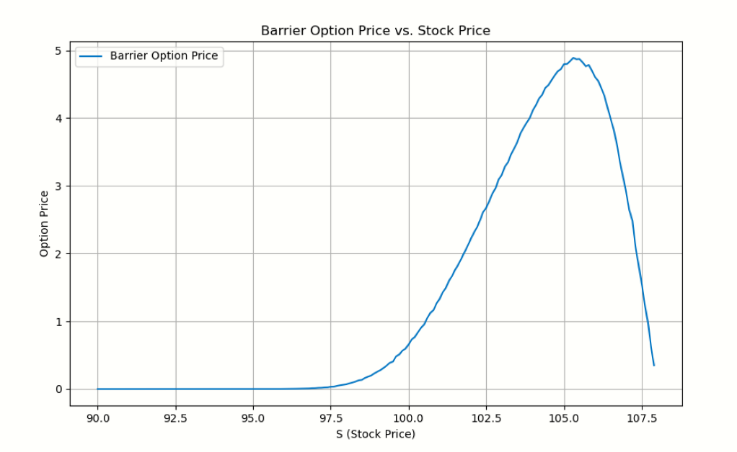

对于均匀网格，资产划分数s_steps=2000,时间划分数t_steps=1000，得到以下结果：

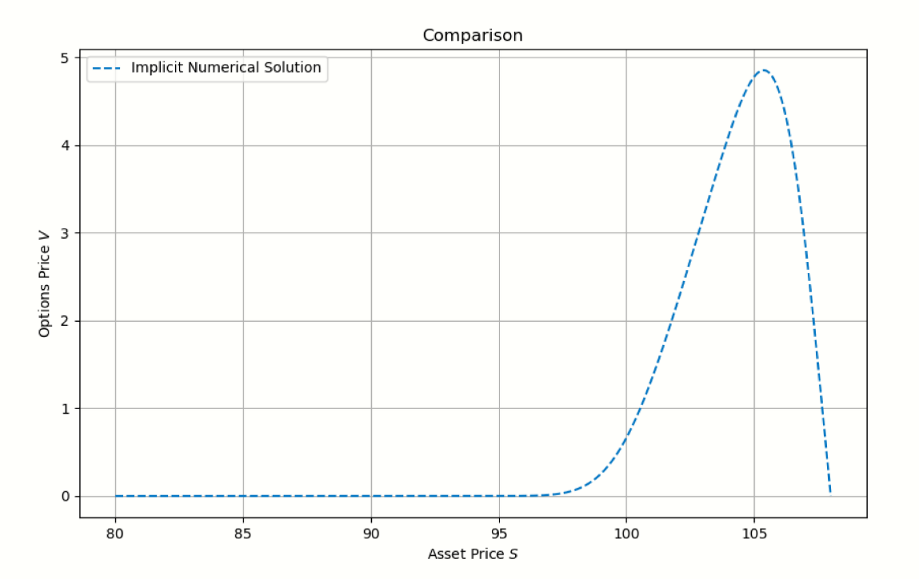

对于不均匀网格， $α_{1}=8,α_{2}=8$，资产划分数s_steps=2000,时间划分数t_steps=1000，得到以下结果：

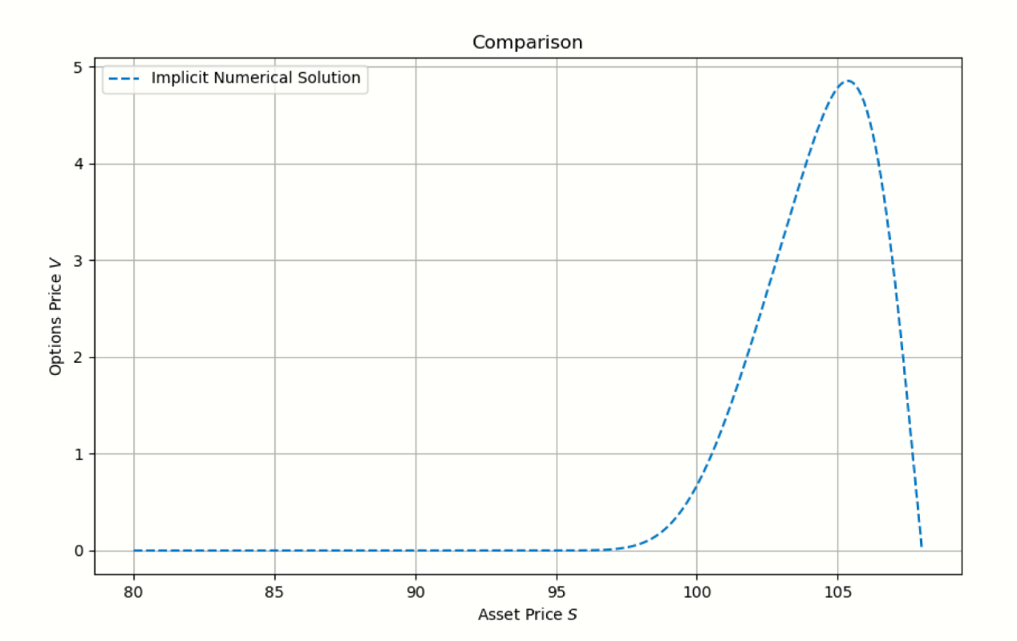

三者放到同一坐标系下：

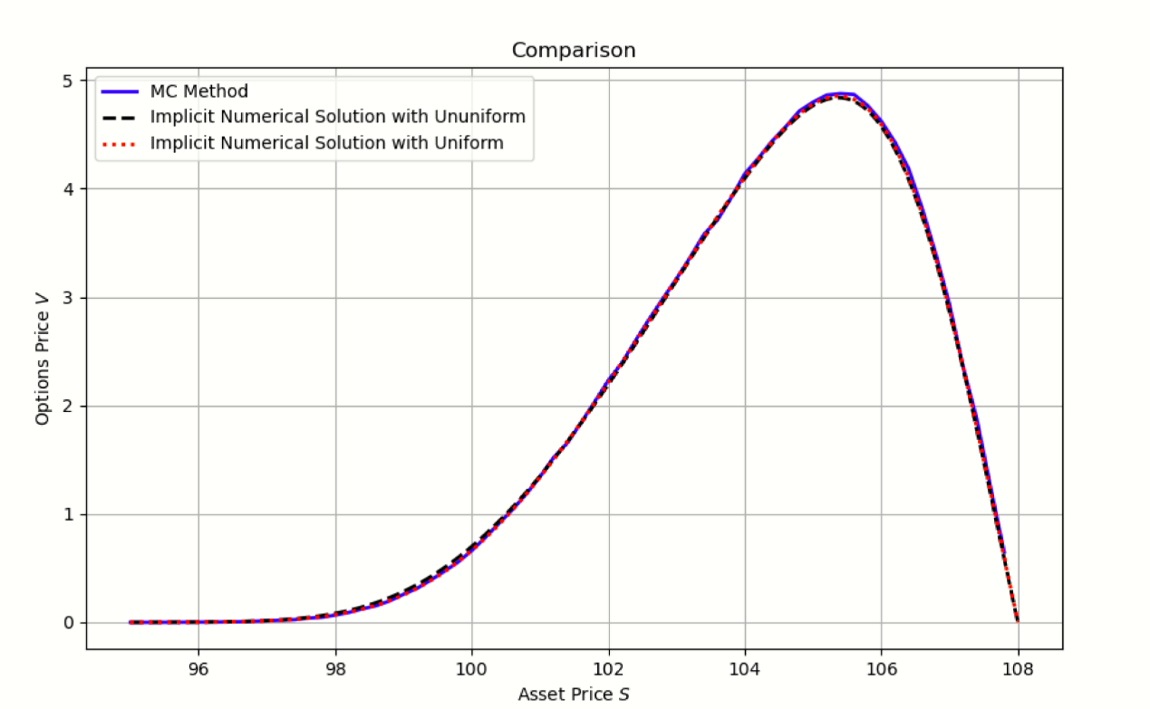

在此模型下，三个方法定价结果类似。